ТЕСТ-ТРЕБОВАНИЯ
Тема: Тестирование WPF-приложения для сортировки смартфонов.
1. Приложение должно запускаться на компьютере под управлением Windows.
2. Приложение должно содержать поле для ввода количества объектов.
3. Приложение должно проверять корректность введённого количества.
4. Приложение должно создавать заданное количество объектов.
5. Приложение должно выводить исходный набор объектов.
6. Приложение должно выполнять сортировку объектов по заданным полям.
7. Приложение должно выводить отсортированный набор объектов.
8. Приложение должно выводить сообщение при пустом или некорректном вводе.
9. Приложение должно выводить сообщение при попытке сортировки пустого списка.
10. Приложение должно сохранять работоспособность после повторного создания списка.
ТЕСТ-ПЛАН:
№ | Название теста | Входные данные | Действие | Ожидаемый результат | Тип
1 | Запуск приложения | - | Запустить программу | Главное окно открывается | Позитивный
2 | Создание списка | 4 | Нажать «Задать» | Создан список из 4 объектов | Позитивный
3 | Создание одного объекта | Abc, abc,100 | Нажать «Добавить» | Создан 1 объект | Позитивный
4 | Пустой ввод | - | Нажать «Добавить» | Сообщение об ошибке | Негативный
5 | Ввод марки | abc | Нажать «Добавить» | Сообщение об ошибке | Негативный
6 | Ввод модели | abc | Нажать «Добавить» | Сообщение об ошибке | Негативный
7 | Ввод цены | -1 | Нажать «Добавить» | Сообщение об ошибке | Негативный
8 | Ввод цены | 0 | Нажать «Добавить» | Сообщение об ошибке | Негативный
9 | Ввод цены | 100 | Нажать «Добавить» | Сообщение об ошибке | Негативный
10 | Вывод исходного списка | Поля марка, модель, цена | Нажать «Исходный список» | Показан исходный список | Позитивный
11 | Вывод отсортированного списка | Поля марка, модель, цена | Нажать «Отсортировать» | Показан отсортированный список | Позитивный
12 | Сортировка без создания | список пуст | Нажать «Отсортировать» | Сообщение «Сначала создайте список» | Негативный
13 | Повторное создание | Создать количество смартфонов 3, потом 6, заполнить их | Создать список повторно | Старый список очищен, создан новый | Позитивный

На рисунке 1 представлено создание списка из трех смартфонов

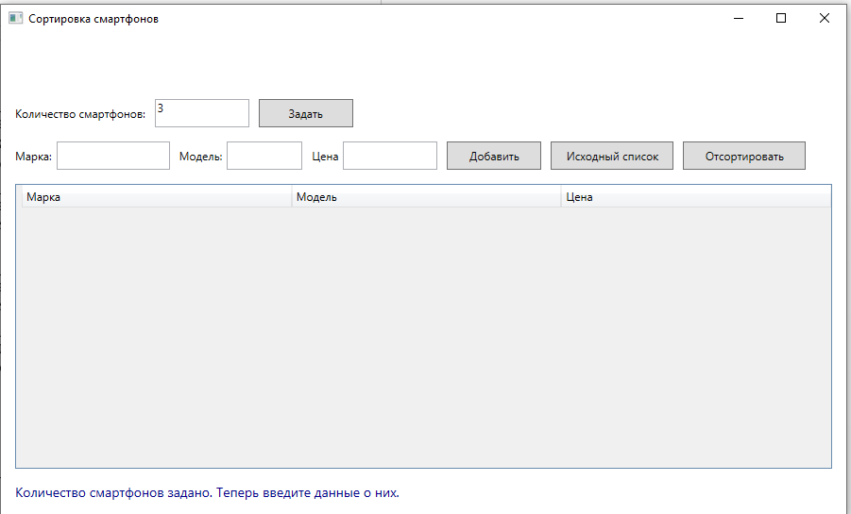
Рисунок 1 – Создание списка
На рисунке 2 представлен заполненный список из 3 смартфонов.

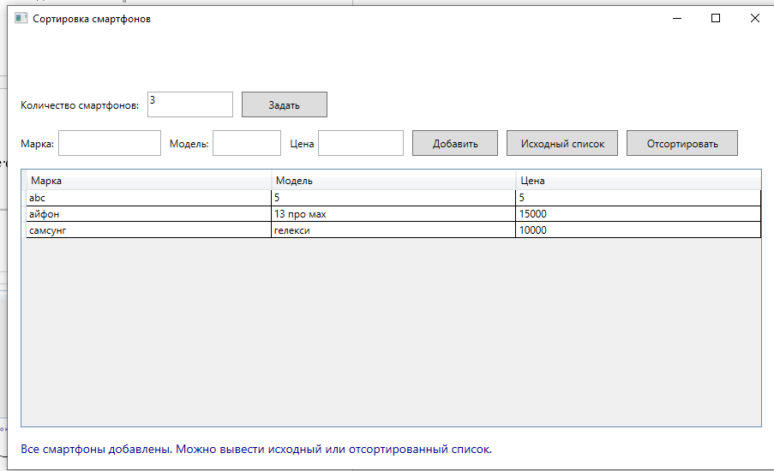
Рисунок 2 – Заполненный список

На рисунке 3 представлен исходный список из 3 смартфонов.

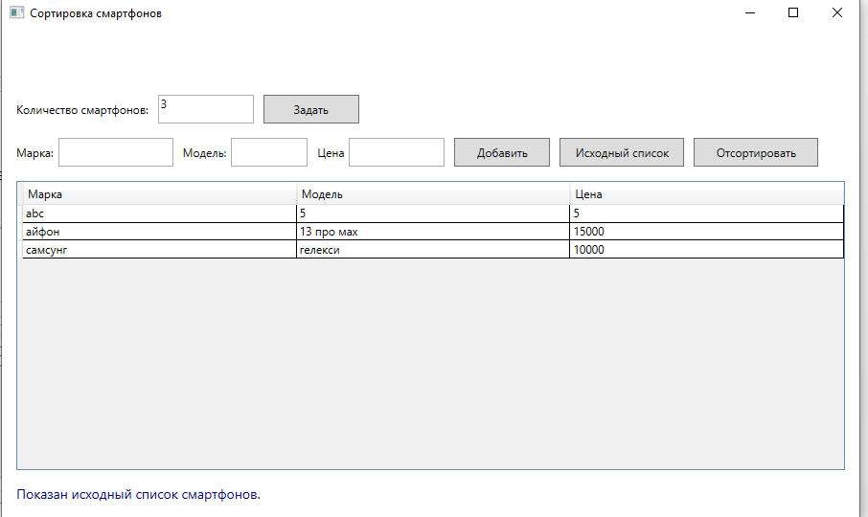
Рисунок 3 – Исходный список

На рисунке 4 представлен отсортированный список из 3 смартфонов.
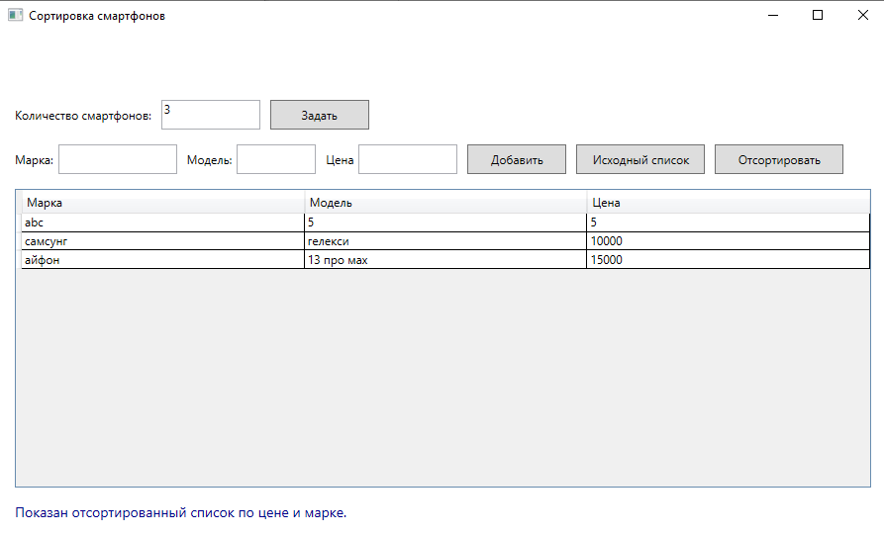
Рисунок 4 – Отсортированный список

ОТЧЁТ ПО ТЕСТИРОВАНИЮ
Приложение: WPF-приложение для сортировки студентов.
Язык программирования: C#.
Платформа: Windows.
Среда разработки: Visual Studio / Rider.
Цель тестирования:
Проверить корректность работы приложения, предназначенного для создания списка объектов, вывода исходного набора и вывода отсортированного набора.
Проверяемые функции:
1. Запуск приложения.
2. Ввод количества объектов.
3. Создание списка объектов.
4. Вывод исходного списка.
5. Сортировка списка.
6. Вывод отсортированного списка.
7. Обработка некорректного ввода.
Результаты тестирования:
Все позитивные и негативные тесты выполнены успешно. Приложение корректно создаёт список объектов, выводит исходный набор, выполняет сортировку и отображает отсортированный набор. Некорректный ввод обрабатывается с выводом сообщений об ошибке.
Вывод:
Критических ошибок не выявлено. Приложение соответствует заявленным требованиям.

